**География 7 класс**

**Суммативное оценивание за раздел**

**«Страноведение с основами политической географии»**

**Тема Географическое положение стран мира**

**Вариант- 1**

**Задания**

**1. Дайте характеристику географического положения Казахстана по плану.**

А) Положение по отношению к экватору

Б) Положение по отношению к 0 меридиану

В) На каком материке находится?

Г) Моря и океаны омывающие страну

Д) С каким странами граничит?

Вывод:

**2. Охарактеризуйте географическое и экономико-географическое положение Казахстана.**

А) Подпишите государства, являющиеся соседями Казахстана по суше

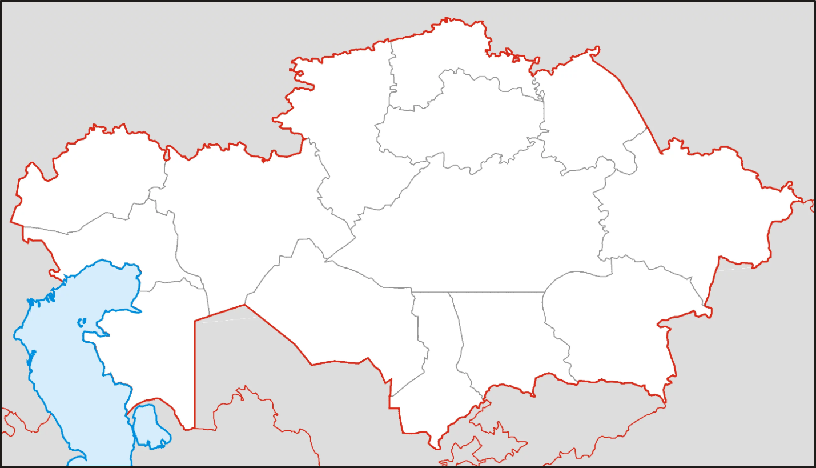

**3**

**5**

**4**

**2**

**1**

Б) Докажите важность соседства Казахстана с государствами на юге (1 доказательство)

**3.Назовите положительные и отрицательные черты ЭГП Казахстана**

а., определите одну благоприятную черту ЭГП

Казахстана.

_________________________________________________________________________

b. определите одну неблагоприятную черту ЭГП

Казахстана._________________________________________________________________

в .Приведите примеры их влияния на экономическое развитие страны

Влияние положительных черт ЭГП______________________________________

|  |  |  |  |
| --- | --- | --- | --- |
| **Критерий оценивания** | **№ задания** | **Дескриптор** | **Балл** |
| *Обучающийся* |
| Описывает географическое положение стран мира (с дополнительным охватом казахстанского компонента) | 1 | отношению к экватору;  \ | 1 |
| определяет положение Казахстана по  отношению к 0 меридиану; | 1 |
| определяет на каком материке  расположен Казахстан; | 1 |
| определяет положение Казахстана по  отношению к омываемым морям  /океанам; | 1 |
| определяет граничающие государства  Казахстана; | 1 |
|  |  | делает вывод о географическом положении  Казахстана; | 1 |
| Формулирует вывод о географическом, экономико-географическом положении страны (с дополнительным охватом казахстанского компонента) | 2 | Определяет по карте государство под номером 1 | 1 |
| Определяет по карте государство под номером 2 | 1 |
| Определяет по карте государство под номером 3 | 1 |
| Определяет по карте государство под номером 4 | 1 |
| Определяет по карте государство под номером 5 | 1 |
| Доказывает важность соседства Казахстана с государствами на юге | 1 |
| 3 | Называет 1 положительную черту ЭГП | 1 |
| Называет 1 отрицательную черту ЭГП | 1 |
| Определяет влияние положительных черт ЭГП на развитие экономики РК | 1 |
| **Всего баллов 15** | | | |